Фотоотчет спортивного развлечения
«День народного единства»
с детьми средней группы №3
МАДОУ «Детский сад № 14» (1 корпус).
Ноябрь 2019 г.
Цель: создание условий для воспитания у дошкольников любви к нашей единой Родине – России.
Задачи:
- Создать веселое настроение участников развлечения;
- Воспитывать чувство коллективизма;
- Развивать у детей координацию и ловкость движений, глазомер и умение ориентироваться в пространстве;
- Повышать интерес у детей к занятиям физкультурой и подвижными играми;
- Способствовать созданию атмосферы радости и веселья;
- Патриотическое воспитание дошкольников.

Оборудование: музыка «Гимна России», канат, палке с изображение головы лошади (или обычная гимнастическая палка), музыка для игр, платочек, спортивные ограничители. Русская – народная игра
«Перетягивание каната».
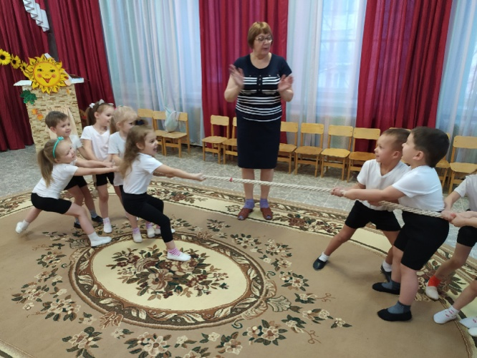
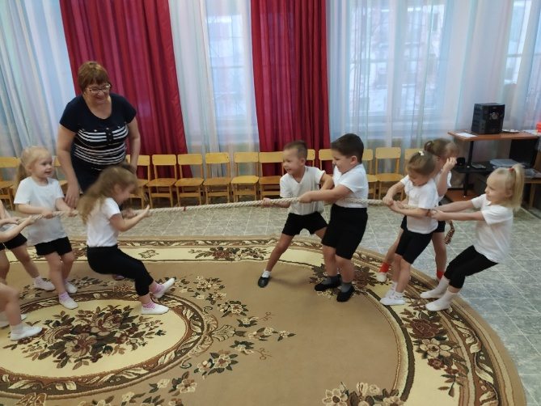
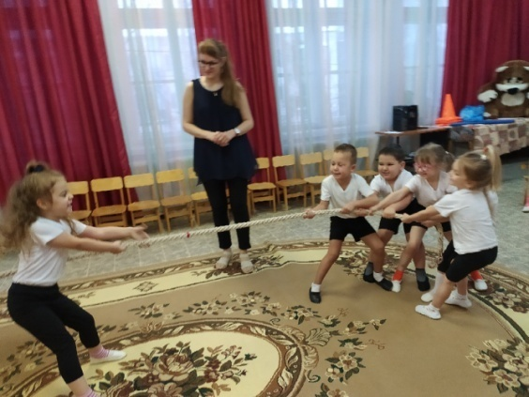
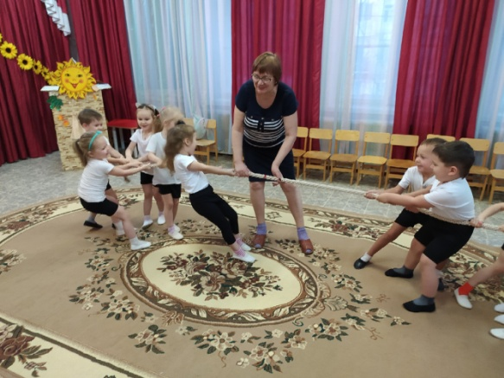

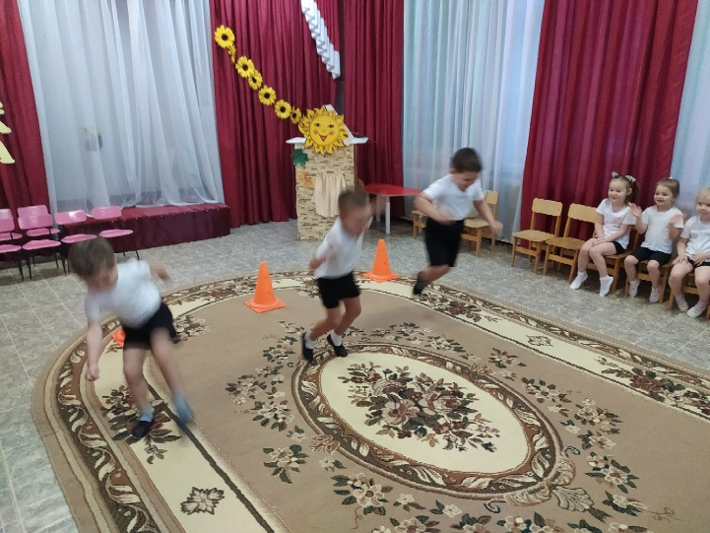
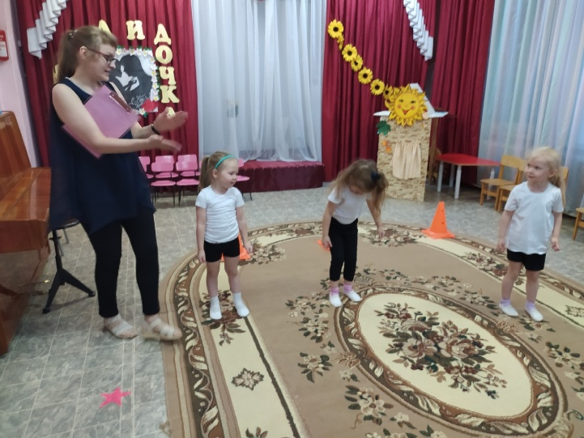
Мордовская игра «Заячьи прыжки».
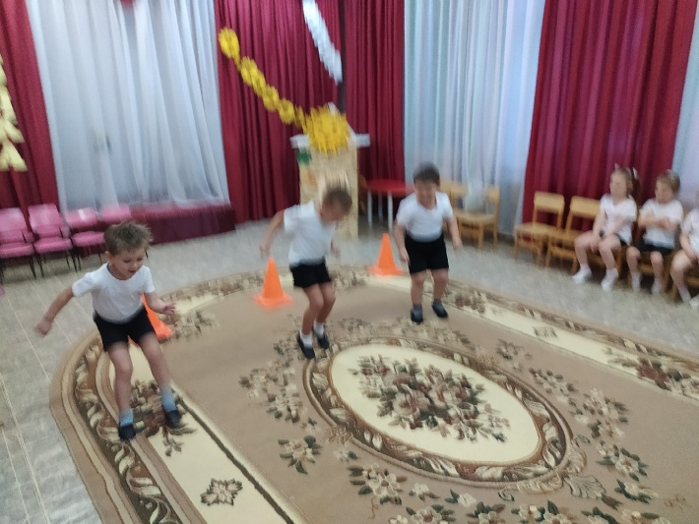
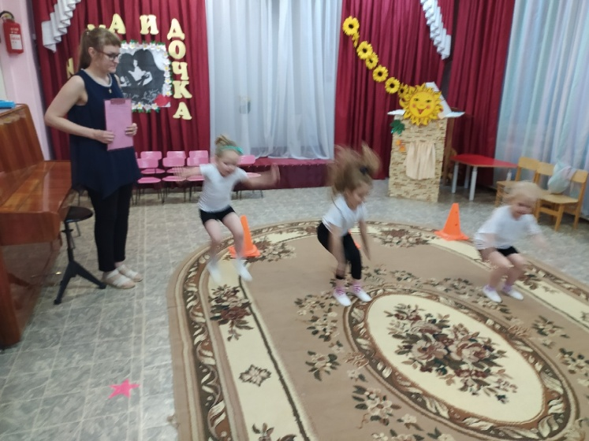
Казахская народная игра «Скачки на лошадях».
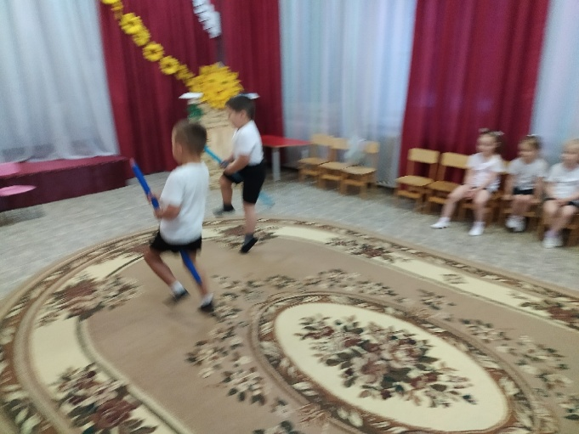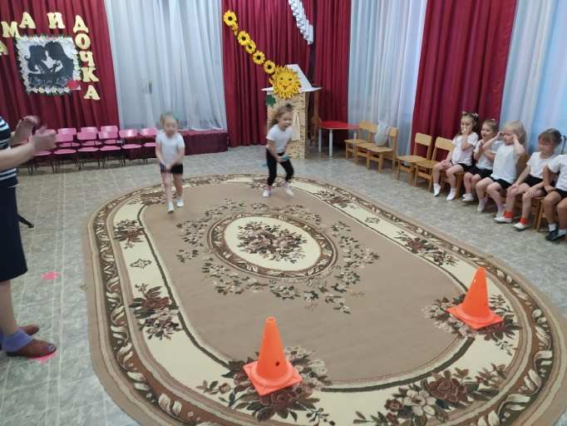
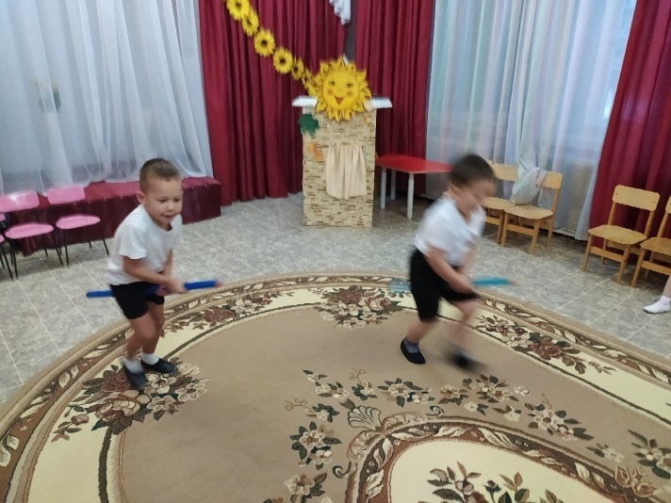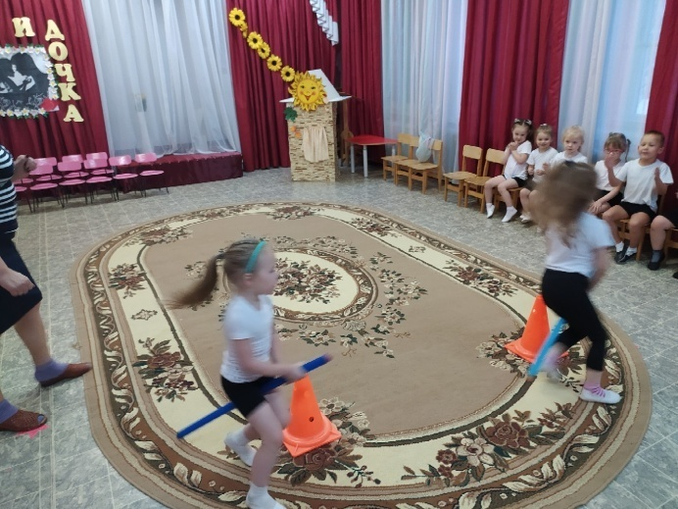

Русская – народная игра «Золотые ворота».
